МИНИСТЕРСТВО НАУКИ И ВЫСШЕГО ОБРАЗОВАНИЯ РФ

ФЕДЕРАЛЬНОЕ ГОСУДАРСТВЕННОЕ БЮДЖЕТНОЕ ОБРАЗОВАТЕЛЬНОЕ УЧРЕЖДЕНИЕ ВЫСШЕГО ОБРАЗОВАНИЯ

**Московский авиационный институт**

**(национальный исследовательский университет)**

Институт № 8 «Компьютерные науки и прикладная математика»

Кафедра 806 «Вычислительная математика и программирование»

**ОТЧЁТ**

По дисциплине:«Введение в авиационную и ракетно-космическую технику»

На тему: «Полёт на Муну»

Оценка: Выполнили:

Подпись преподавателя: Группа М8О-101БВ-24

Митрофанова В.О.

Елистратова И.А.

Асриева А.Д.

Кознева К.В.

Москва, 2024

**Содержание**

**1.** **Цель миссии** 3

**2.** **Задачи команды** 3

**3.** **Описание реальной миссии** 3

3.1. Историческая справка и материалы полёта 3

3.2. Устройство аппарата 4

**4.** **Отличие нашей миссии от реальной** 9

4.1. Назначение блока Л 9

4.2. Текущее состояние 9

**5.** **Физическое описание полета** 10

5.1. Формула Циолковского 10

5.2. Вывод формулы удельного импульса12

5.3. Расчет траектории движения14

5.4. Сила тяги P15

5.5. Лобовое сопротивление16

**6.** **Математическая модель** 19

6.1. Исходные данные 19

6.2. План 20

6.3. Принцип работы 20

6.4. Графики 20

**7.** **Список** **использованных источников**22

**Цель миссии:**

Провести симуляцию миссии «Луна-9» в KSP, научиться работе с библиотекой kRPC, написать программу, получающие данные о полёте во время симуляции в KSP, сравнить результаты работы программы с результатами, полученными с помощью математической и физической моделей.

**Задачи команды:**

1. Изучить доступную информацию о полёте «Луна-9», проанализировать её.
2. Произвести расчеты и создать математическую и физические модели. Разработать программную реализацию математической модели.
3. Осуществить сборку аналогичной ракеты в KSP.
4. Разработать автопилот.
5. Смоделировать часть полёта в KSP.
6. Проанализировать данные, полученные на основании математической модели и во время симуляции в KSP.
7. Составить отчет, презентацию и видео.

**Описание реальной миссии**

**Историческая справка и материалы полёта**

3 февраля 1966 года в 21 час 45 мин. 30 сек. по московскому времени впервые в истории науки была осуществлена мягкая посадка космического аппарата на поверхность Луны.

Автоматическая станция «Луна-9» прилунилась в западной части Океана Бурь в районе точки с селенографическими координатами 7° 08' с. ш. и 64° 22' з. д. В течение трех дней (с 4 по 6 февраля) станцией регулярно передавались на Землю телевизионные изображения лунного ландшафта. Эти передачи дали ценный материал для исследования микроструктуры поверхности Луны.

В общей сложности со станцией были проведены 7 сеансов связи продолжительностью более 8 часов. Что интересно, первое изображение поверхности Луны, переданное космическим аппаратом «Луна-9», приняли операторы наземного пункта космической связи поселка Школьный под Симферополем. Именно в этом поселке, среди крымских холмов, находился Центр управления полетами пилотируемых станций и космических кораблей.

В Советском Союзе было 15 подобных поселков, которые являлись составными частями командно-измерительного комплекса дальней космической связи страны. В подмосковном Голицыно располагался управляющий комплексом центр.

**Устройство аппарата:**

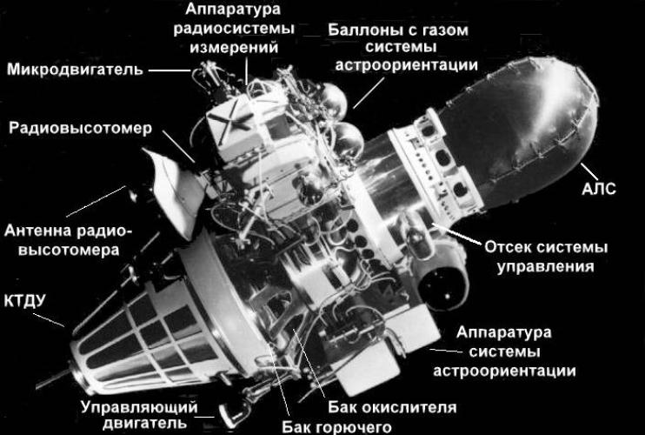

*Рисунок 1*

Конструкция автоматической станции (АС) «Луна-9» (рис. 1) включала:

АЛС «Луна-9», двигательную установку, отсек системы управления, аппаратуру, установленную на корпусе станции, радиотелеметрическую систему, радиовысотомер, антенно-фидерную систему, систему терморегулирования, энергопитания и бортовой автоматики.  
Аппаратура и агрегаты, необходимые только при полете к Луне, размещались в отделяемых перед торможением отсеках. Вес АС «Луна-9» - 1583 кг, АЛС – около 100 кг.

Двигательная установка АС предназначалась для проведения коррекции траектории полета, торможения при подлете к Луне и стабилизации положения станции в пространстве при работе двигателя. Она состояла из жидкостного ракетного двигателя, сферического бака с окислителем, торового бака с горючим, и управляющих двигателей. Двигатель и система подачи топлива обеспечивали двухразовое включение в невесомости и работу на двух режимах: при коррекции - с постоянной тягой и при торможении - с широким диапазоном регулирования тяги. Управляющие двигатели небольшой тяги создавали моменты, необходимые для сохранения ориентации станции в пространстве во время работы основного двигателя. Сферический бак - основа силовой конструкции аппарата, на которую закреплялись все системы и двигатель. Система ориентации осуществляла ориентацию двигателя в направлении, заданном с Земли, при проведении коррекции и ориентацию по лунной вертикали перед торможением. Она состояла из оптического блока, датчиков угловых скоростей, счетно-решающих и логических устройств. Исполнительными органами системы служили микродвигатели, работающие на сжатом газе, находящемся в баллонах.

Перед включением двигателя система ориентации передавала свои функции системе, предназначенной для стабилизации станции в период работы двигателя и состоящей из гироскопических устройств. Одновременно с включением двигателя при выполнении коррекции начинал работать прибор, интегрировавший ускорение. Когда интеграл от ускорения (кажущаяся продольная скорость) достигал заданной величины, двигатель выключался. При торможении на посадку системе управления ставилась задача обеспечить не только расчетную результирующую скорость в конце торможения - интеграл от ускорения, но и изменение скорости по высоте с целью выхода на заданное расстояние от поверхности Луны. Регулирование тяги двигателя при торможении обеспечивалось системой управления двигателем. Управление процессами коррекции и торможения проводилось автономно бортовыми программно-временными и логическими устройствами. Исходные данные для них зависели от параметров действительной траектории. Они определялись на Земле и в виде кодированного сигнала передавались на борт станции. Включение двигателя на коррекцию производилось после выполнения заданной ориентации; включение двигательной установки при торможении происходило по сигналу от радиовысотомера с узконаправленной параболической антенной, выдаваемому на заданной высоте (около 75 км) от поверхности Луны. Сеансы радиосвязи, предназначенные для траекторных измерений, передача телеметрической информации, прием на борту установочных данных осуществлялись по командам с Земли. После посадки АЛС управление могло вестись как по командам с Земли, так и от бортового программного устройства. Радиотелеметрические системы АС и АЛС обеспечивали передачу научной информации, контроль за работой аппаратуры и состоянием различных элементов конструкции. В качестве источников энергопитания были выбраны химические батареи. Тепловой режим станции и всех систем при полете к Луне обеспечивался соответствующим подбором окраски элементов конструкции и созданием определенного режима вращения станции относительно Солнца.  
Основные системы АЛС «Луна-9» находились внутри герметичного контейнера. Корпус лунной станции состоял из двух полуоболочек. Внутри корпуса была установлена рама с приемно-передающей аппаратурой, приборами командной радиолинии, электронными программно-временными устройствами, химическими батареями, приборами автоматики, научной и телеметрической аппаратурой. В нижней полуоболочке помещалась система терморегулирования, а в верхней - телевизионная система и счетчики космической радиации для исследования радиационных условий на поверхности Луны.

На внешней стороне корпуса АЛС (рис. 2) устанавливались четыре лепестковые антенны (1), четыре штыревые антенны (2) с подвешенными на них эталонами яркости (3), три двугранных зеркала (4) и телевизионная камера (5), частично утопленная в корпусе (состояла из оптико-механического сканирующего устройства, близкого по своей конструкции к приборам механического телевидения или фототелеграфии).

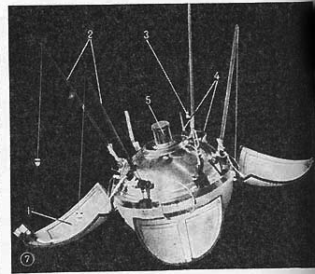

*Рисунок 2*

В момент, предшествующий касанию грунта, АЛС с системой амортизации отделилась от АС, а затем опустилась в стороне от точки, в которую падала двигательная установка. Сложенные лепестки-антенны придавали АЛС яйцевидную форму; ее центр тяжести располагался ближе к основанию. Благодаря этому лунная станция после отделения посадочных устройств приняла заданное положение на лунной поверхности - лепестками вверх. После раскрытия лепестков-антенн станция, штыревые антенны и зеркала были приведены в рабочее положение. Размеры АЛС: от основания до центра объектива телевизионной камеры - 58 см, высота со штыревыми антеннами - 112 см, диаметр описанной окружности по открытым лепесткам - 160 см.

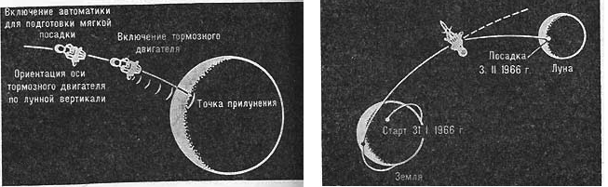*Рисунки 3, 4*

Схема полета АС «Луна-9» включала четыре основных этапа (рис. 3, 4): выведение на орбиту спутника Земли АС с ракетным блоком; запуск ракетного блока и перевод станции на траекторию полета к Луне; средний участок траектории, на котором выполнялась коррекция движения (1 февраля, 22 часа 29 мин.), обеспечившая встречу станции с поверхностью Луны в заданном районе; снижение с торможением и мягкая посадка на поверхность Луны (рис. 4). Для получения наиболее благоприятных условий фотографирования лунной поверхности и для обеспечения теплового режима АЛС посадка осуществлена в районе терминатора, когда Солнце находилось над местным горизонтом под углом ~ 3°.

«Луна-9» передала девять изображений, пять из которых были объединены, образуя панораму поверхности в окрестности посадочного аппарата (рис. 5-10). Радиационный детектор измерил дневную дозу, которая составила 30 миллиард и оказалась бы не опасной для человека. Успешная посадка стала очевидным свидетельством того, что лунный грунт достаточно плотен для того, чтобы в будущем отправить на Луну пилотируемую космическую станцию. 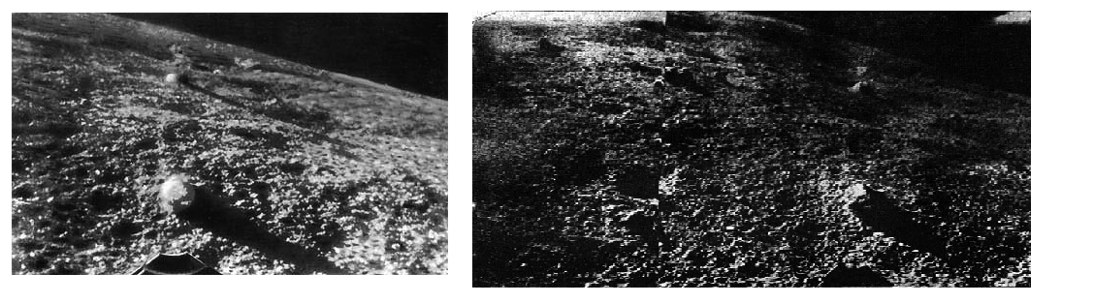*Рисунки 5, 6*

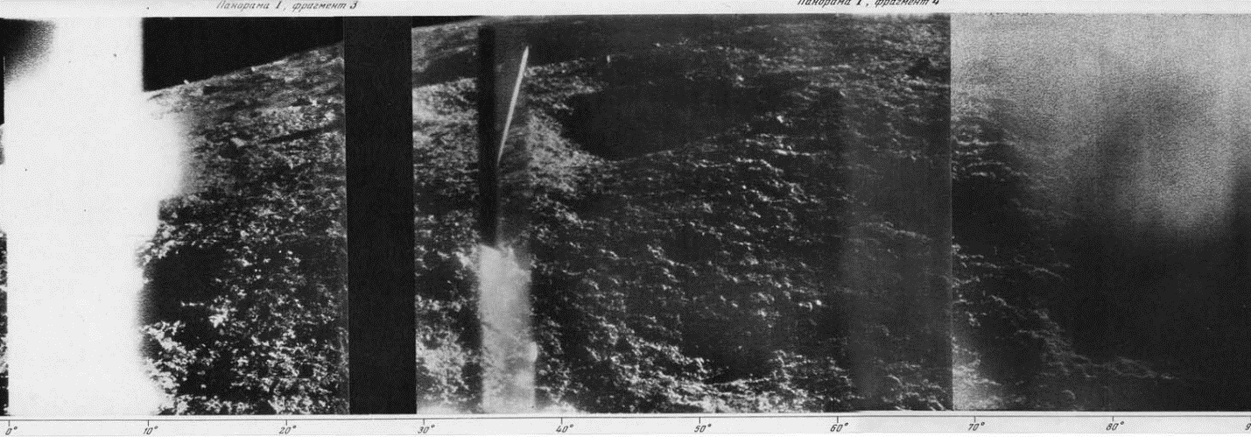

*Рисунок 7*

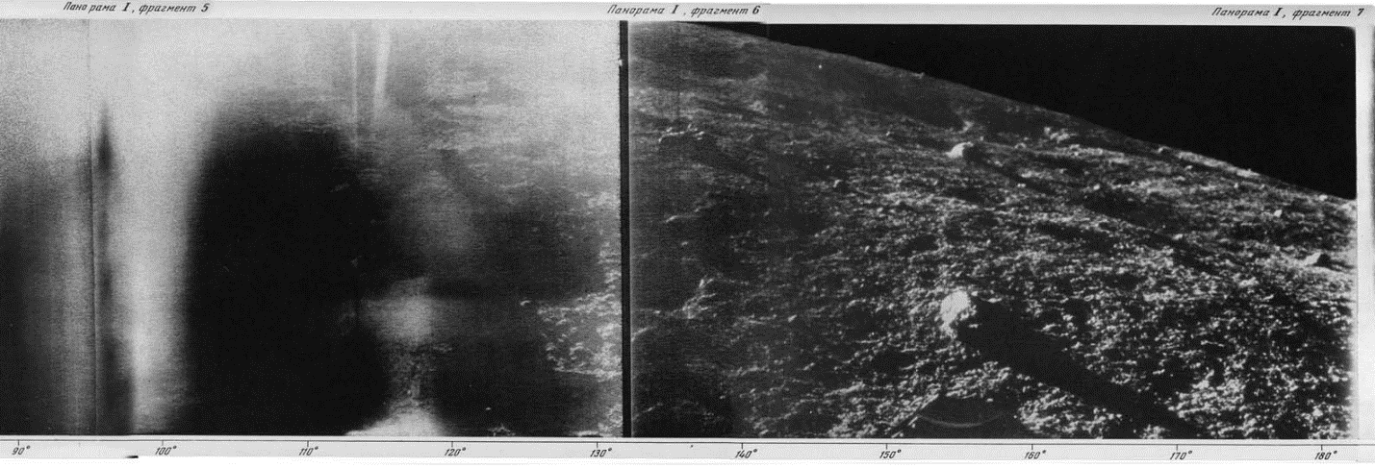

*Рисунок 8*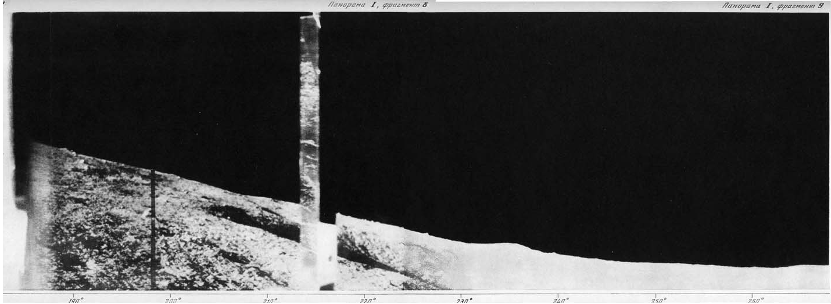

*Рисунок 9*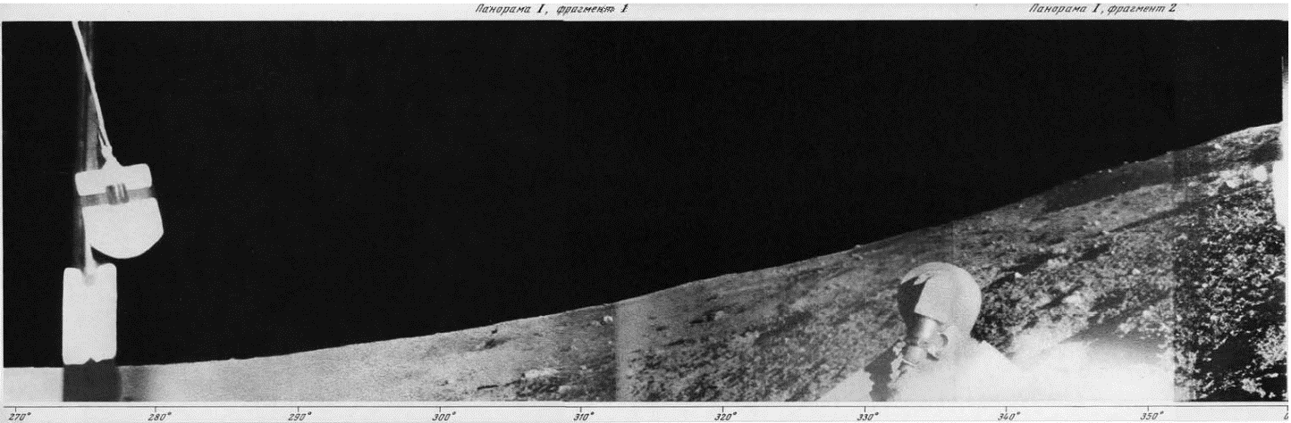

*Рисунок 10*

**Отличие нашей миссии от реальной**

*«Луна-9»* была запущена ракетой «Молния-М» с серийным номером 103-32 с площадки 31/6 на космодроме Байконур в Казахской Советской Социалистической Республике. Старт состоялся 31 января 1966 года в 11:41:37 по Гринвичу. Первые три ступени четырехступенчатой ракеты-носителя вывели полезную нагрузку и четвертую ступень на низкую околоземную орбиту на высоте 168 на 219 километров (104 на 136 миль) и с наклоном 51,8 °. Затем запустили четвертую ступень, Blok-L, чтобы поднять перигей орбиты до нового апогея примерно на 500 000 километров (310 000 миль), прежде чем вывести *Луну 9* на высокоэллиптическую геоцентрическую орбиту.

Блок Л (разгонный блок) четвёртая ступень ракеты-носителя «Молния» (8К78). Первый из советских ракетных блоков, имевший возможность запуска в невесомости.

**Назначение блока Л**

Был создан для межпланетных экспедиций на Венеру и Марс, использовался для запуска лунных станций «Луна-4» … «Луна-14», АМС «Венера-1» … «Венера-8», «Марс-1», «Зонд-1» … «Зонд-3».

Первый полёт в 1960 году, но до запуска блока Л тогда не дошло из-за недоработок конструкции. Первый успешный пуск — 12 февраля 1961 года, с АМС «Венера-1».

Блок баков разработан на основе тороидальных баков более раннего блока «Е», использованного в ракетах 8К72 и 8К72К, но, впервые в СССР, двигатель 11Д33 (С1.5400), был сконструирован по схеме с дожиганием генераторного газа, что позволило увеличить его удельный импульс.

**Текущее состояние**

Всего изготовлено более 320 экземпляров блока «Л» и его модификаций 2БЛ и 2МЛ, для ракет «Молния» и «Молния-М».

Эксплуатация ракеты-носителя «Молния-М» завершена 30 сентября 2010 года, последний экземпляр ракеты был использован для запуска спутника «Око» системы СПРН. В демонстрационном зале кафедры СМ-1 МГТУ им. Н. Э. Баумана хранится препарированный Блок «Л», использовавшийся в качестве учебного пособия.

В настоящее время для запусков на высокоэллиптические орбиты используется аналогичная по классу РН «Союз-2» с РБ «Фрегат», обладающая более гибкими возможностями выведения на различные траектории.

Часть технических характеристик блока Л засекречена, в связи с чем нет возможности произвести расчеты на этапе запуска четвертой ступени. По этой причине мы реализуем миссию лишь до этапа запуска четвертой ступени.

**Физическое описание полёта**

|  |  |  |
| --- | --- | --- |
| Название величины | Численное значение | Единицы измерения |
| - гравитационная постоянная |  |  |
| - масса Земли |  | кг |
| - радиус Земли | 6378,1 | км |
| - скорость истечения продуктов горения(ориентировочное значение) | 3000 | м/с |
| - давление на уровне моря | 101 325 | Па |
| R – универсальная газовая постоянная | 8,31 | Дж/(кг·К) |

**Формула Циолковского (**на основе [5])

Предположим, что ракета летит в свободном пространстве, т.е. она не испытывает ни силы гравитации, ни сопротивления атмосферы и что скорость истечения продуктов сгорания относительно ракеты постоянна. Чтобы ракета получила наибольшую скорость, необходимо, чтобы отбрасывание продуктов происходило в одном направлении относительно звезд, то есть ракета не должна иметь вращающего момента, а это достигается прохождением равнодействующей сил взрывчатых масс через центр масс ракеты. Для замкнутой системы «ракета + газы» на основании закона сохранения импульса можно записать проекцию сил на ось, идущую вдоль перемещения ракеты (учтем, что начальная скорость при отрыве от Земли равна 0):

- конечная скорость ракеты после выброса топлива

- масса выброшенного топлива

- относительная скорость, с которой из ракеты будет выброшена некоторая порция газа

- масса ракеты без продуктов горения

Эта формула применима к ситуации единовременного выброса масс газа из сопла ракеты. Опишем модель движения с постепенным выбрасыванием продуктов горения. Рассмотрим момент времени - малый промежуток времени:

* По з-ну сложения скоростей в векторном виде:

- скорость топлива относительно Земли

- скорость ракеты относительно Земли

- скорость после ее прироста из-за выброса топлива

- скорость истечение газов (const) относительно ракеты

* Изменение массы системы

Получим , т.е. масса ракеты уменьшаетя и изменение ее массы равно по модулю изменению массы выброшенных газов

– новая массы ракеты

- масса выброшенных газов

* Применим закон сохранения импульса в ИСО, связанной с Землей:

Подставим вместо из п.2

Раскроем скобки и получим соотношение (при изменении массы тела меняется его скорость):

Разделим всё на время и получим:

Справа получаем расход топлива, умноженный на скорость истечения газов. Это произведение называется реактивной силой. Проинтегрируем это отношение для времени от 0 до некого - времени выброса всех продуктов горения. Запишем для маленького промежутка времени , проецируя на ось из первого ЗСИ:

Для большого промежутка времени от 0 до :

- начальная масса

- начальная скорость ракеты (для первой ступени 0, для последующих

- масса ракеты в данный момент времени.

* – сила тяги, расчет далее
* - секундный массовый расход топлива
* u - удельный импульс

для более глобального расчета массы:

Здесь описана - сухая масса ракеты, масса – масса j-ой ступени с топливом, – массовый расход топлива за время работы i-ой ступени.

**Вывод формулы удельного импульса** (он же скорость истечения газов) [6]

Будем рассматривать стационарный поток, у которого через любое сечение канала в единицу времени проходит одно и то же количество газа m=const, кг/c, т.е. m1=m2=m3=const, кроме того, параметры газа в любой точке потока с течением времени не изменяются. Выведем формулу располагаемой работы газа.

Уравнение первого закона термодинамики в общем виде для течения газа или пара

Изменением внешней потенциальной энергии газа будем пренебрегать: = 0. Рассмотрим случай, когда сам канал с газом неподвижен и, следовательно, газ никакой внешней технической работы не совершает, т.е. = 0.

Наряду с внутренней энергией в термодинамике при рассмотрении многих процессов удобно использовать такую функцию, как энтальпия. Определительное выражение для энтальпии имеет вид:

— внутренняя энергия; — давление ; — объем системы

Для нашего случая получаем

Тогда уравнение первого закона термодинамики примет вид:

Процесс течение газов адиабатный, т.к. нет подвода теплоты извне. Стало быть,

Для потока без трения уравнение имеет вид (из-за прописанных ранее условий изменение внутренней энергии пример равным нулю) (оно же уравнение Бернулли):

**Формула для располагаемой работы** для сжимаемой жидкости (газов и паров)**:**

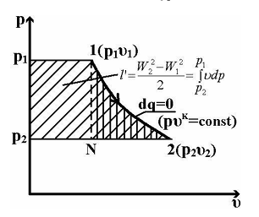

*Рисунок 11*

и – скорость потока газа по сечению в начале и конце канала соответственно

– давление газа на входе канала, - давление газа на выходе из канала

Для адиабатного процесса имеем: ; Отсюда:

Работа , пошедшая на увеличение кинетической энергии потока газа при его адиабатном течении:

Пусть в продолжении всего процесса истечения начальные параметры рабочего тела остаются неизменными ( =const).

Применяя это уравнение для случая истечения газов и паров, будем полагать, что начальная скорость течения W1=0 (газ в резервуаре неподвижен). Здесь р1 - давление в резервуаре; р2 – давление газа на срезе выходного отверстия.

Полученное значение u – значение скорости истечения газов/удельный импульс.

Чтобы посчитать его, необходимо с помощью вычислений из области химии вывести коэффициент адиабаты [8]

Теплоемкостью тела называется коэффициент пропорциональности между изменением его температуры и количеством подведённой теплоты:

Мольной (молярной) теплоемкостью называется теплоемкость одного моля вещества

Коэффициент:

для изохорной молярной теплоемкости:

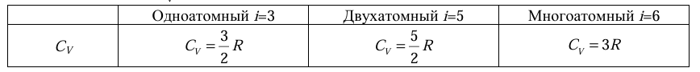

соотношением Майера:

для молярной изобарной теплоемкости:

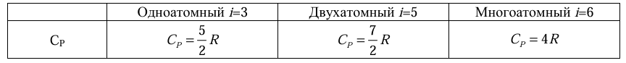

**Расчет траектории движения** (на основе [8] и [9])

Траектория (условная линия в пространстве, по которой движется тело) движения ракеты под действием силы тяжести и силы атмосферного сопротивления называется баллистической траекторией.

Допущения: Рассмотрим продольное движение без учета вращения Земли. Примем углы атаки равными нулю. Пренебрежем величиной подъемной аэродинамической силы.

Рассмотрим более подробно расстановку сил:

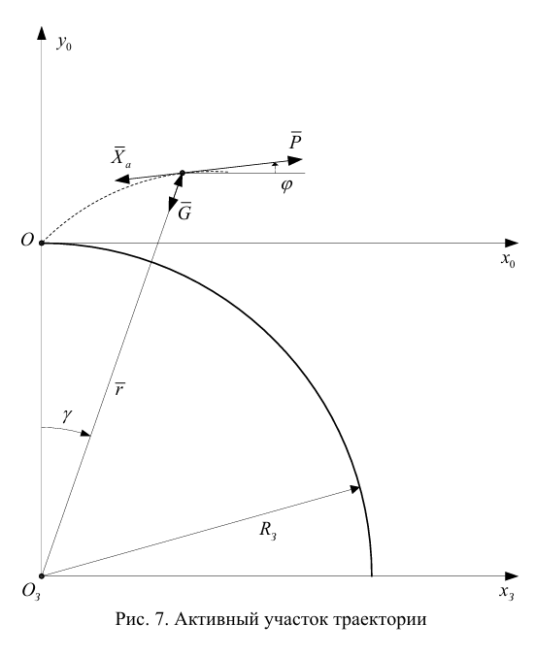

*Рисунок 12 - Активный участок траектории*

* XOY - система координат, связанная с Землёй
* XOY с коэффициентом з - система координат, связанная с центром Земли
* O - точка старта ракеты
* P - сила тяги реактивного двигателя
* G - сила тяжести
* Угол тангажа ϕ – это угол между продольной осью ракеты и горизонтальной плоскостью.
* Угол крена γ – это угол между местной вертикальной плоскостью, проходящую через продольную ось ракеты, и плоскостью стабилизатора.
* r – радиус вектор, соединяющий положение тела в пространстве с началом отсчета системы координат XOY с коэффициентом з

Дальность полета до момента выхода на орбиту Земли:

Рассмотрим силы по-отдельности:

**Сила тяги**

Сила равнодействующей поверхностных сил давления продуктов сгорания топлива на внутреннюю стенку камеры сгорания двигателя (см. рис. 2.6). Необходима для придания ракете поступательного ускоренного движения в пространстве, без вращательной составляющей, поэтому вектор этой силы должен быть направлен вдоль оси и проходить через центр масс ракеты.

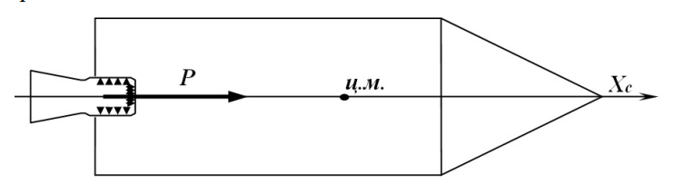

*Рисунок 13*

Величина силы тяги возрастает с увеличением высоты полета согласно выражению:

* - тяга на уровне моря или стендовое значение тяги
* - площадь выходного сечения сопла
* - атмосферное давление на уровне моря
* - атмосферное давление на произвольной высоте

**Лобовое сопротивление**

Вследствие выгорания топлива, разделения ступеней и изменения ускорения земного притяжения с высотой полета величина ее непрерывно изменяется. Кроме того, изменяется точка приложения силы тяжести (центр масс). Так как сила тяги P должна проходить через центр масс ракеты, то при изменении массы ракеты (уменьшения массы окислителя и горючего) центр масс должен двигаться вдоль продольной оси .

Согласно уравнению Бернулли (сумма статического, динамического и гидростатического давления остается величиной постоянной в любом сечении несжимаемой жидкости). Будем приближенно считать газ несжимаемым, а его температуру постоянной. Изменение потенциальной энергии пример равным нулю.

– давление

– плотность воздуха

V – скорость набегания воздушного потока на пластинку

Для двух сечений потока воздуха (2 – состояние вблизи пластинки, где скорость потока воздуха равна 0):

c – коэффициент, учитывающий отклонение экспериментальной аэродинамической силы от теоретической.

Запишем уравнение сил:

В проекции на оси системы XOY

Из кинематики:

Из геометрических соображений:

С помощью 4 ступени ракетоноситель преодолел земную орбиту, развив вторую космическую скорость.

Первые три ступени использовались для выхода на орбиту Земли и развитие соответствующей первой космической скорости. Через эти же формулы найдем высоту подъёма для скорости

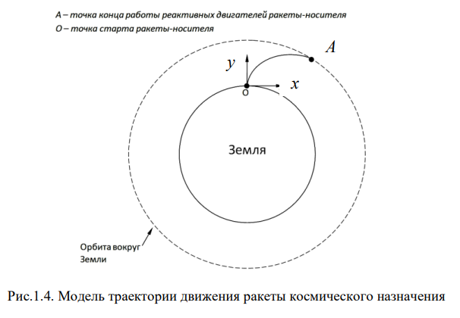

*Рисунок 14 - Модель траектории движения ракеты космического назначения*

По Физическим основам механики [10]

Примем орбиту за окружность. Тогда применимы формулы для частного случая криволинейного поступательного движения, когда вектор скорости тела не изменяется по модулю:

Первые три ступени использовались для выхода на орбиту Земли и развитие соответствующей первой космической скорости:

* - нормальное ускорение
* - первая скорость тела на земной орбите (искомая космическая скорость)
* - радиус Земли

Согласно II закону Ньютона для инерциальной системы отсчета, связанной с Землей, получим:

* - сила тяжести
* - масса тела
* - масса Земли
* - гравитационная постоянная

Выразим скорость:

На любых перемещениях приращение кинетической энергии материальной точки равно сумме работ всех сил



Для того чтобы тело (при отсутствии сопротивления среды) могло преодолеть земное притяжение и уйти в космическое пространство, необходимо, чтобы кинетическая энергия тела на поверхности планеты была равна (или превосходила) работу, совершаемую против сил земного притяжения. Тогда закон имеет вид:

* - работа силы гравитационного притяжения
* - скорость тела при выходе с орбиты (вторая космическая)

Наша ракета приобретет касательное и тангенциальное ускорение, следовательно, к моменту окончания вращения по орбите у нее будет полное ускорение и своя скорость. Но мы рассматриваем орбиту в виде окружности, поэтому скорость реальна может отличаться от полученной.

Через соотношение радиусов и знание высоты орбиты Земли находим длину окружности орбиты, но т.к. движение по окружности – частный случай криволинейного движения, скорость постоянна во время всего перемещения на наши 270 градусов.

**Математическая модель**

Из выведенных ранее формул для скорости от времени и для массы от времени возможно сделать **математическую модель скорости от времени при взлете ракетоносителя**.

**Исходные данные:**

|  |  |
| --- | --- |
| Начальная скорость, м/с | 0 |
| Удельный импульс первой ступени на уровне моря, кг*м/с | 2520 |
| Удельный импульс второй ступени в вакууме, кг*м/с | 3087 |
| Удельный импульс третьей ступени в вакууме, кг*м/с | 3195 |
| Масса с топливом, кг | 305000+1684 |
| Сила тяги для 1-ой ступени, н | 1000000 |
| Сила тяги для 2-ой ступени, н | 1115553 |
| Сила тяги для 3-ей ступени, н | 12701982 |

**План**:

* Описать принцип работы математической модели.
* Написать программу, которая будет из входных данных записывать в файл данные каждую секунду.
* Написать программу на языке Python, которая построит график по этим данным.
* Сравнить график, полученный из реального полета с графиком, написанным на языке программирования.
* Сделать выводы.

Будем использовать программный код для подсчета физических величин в любой момент времени и построения графика.

**Принцип работы**:

Расчёт массы:

Здесь описана - сухая масса ракеты, масса – масса j-ой ступени с топливом, – массовый расход топлива за время работы i-ой ступени.

- начальная масса

- начальная скорость ракеты (для первой ступени 0, для последующих

- масса ракеты в данный момент времени.

Каждый параметр следует вычислять, меняя каждую физическую величину каждую секунду. Записываем данные в файл и по этому файлу строим график и сравниваем с получившимся в KSP.

**Получили два графика:**

1. Реально получившийся в KSP

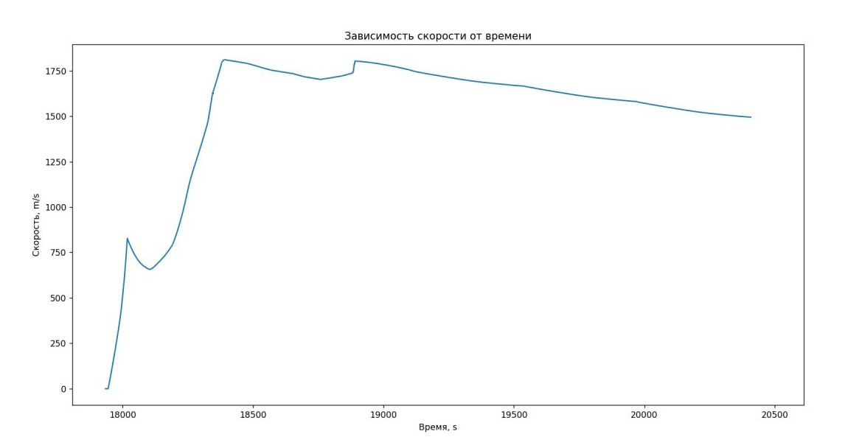

1. Вычисленный при помощи кода на Python

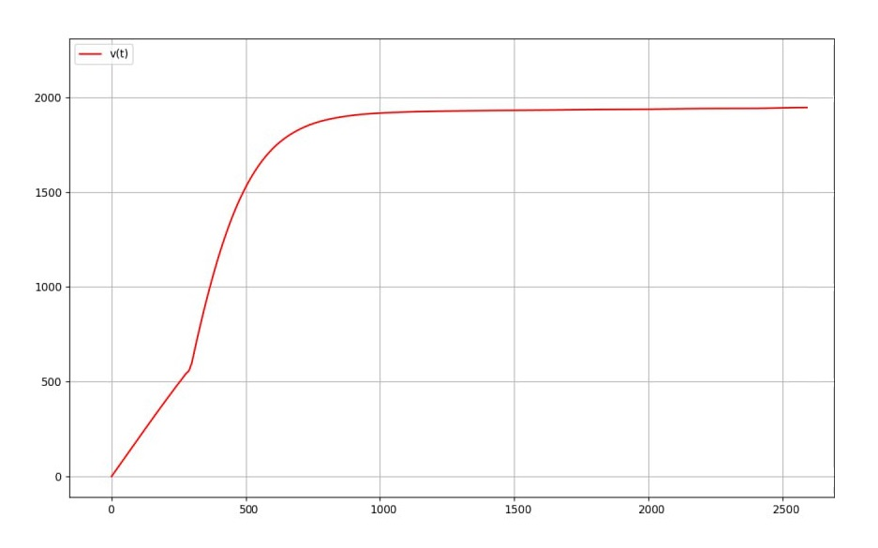

Как мы видим, различия у первого и второго графиков минимальные, можно принять различия за погрешность измерений, из чего мы можем сделать вывод, что мы правильно составили математическую модель.

**Список использованных источников**

1. <https://www.laspace.ru/ru/activities/projects/luna-9/>
2. <https://www.samspace.ru/products/launch_vehicles/rn_molniya/>
3. <https://web.archive.org/web/20100212215236/http://www.laspace.ru/rus/luna9.html>
4. <https://www.roscosmos.ru/29868/>
5. Введение в проектирование, конструирование и производство ракет: учеб. пособие / В. В. Волоцуев, И.С. Ткаченко. – Самара: Изд во Самарского ун-та, 2017. – 88 с.
6. Материалы 204 кафедры МАИ В.К. Кошкин, Т.В. Михайлова. “Техническая термодинамика. Программированное учебное пособие для студентов авиационных вузов” [РАЗДЕЛ V](https://k204.ru/books/michaylova/5.pdf): [Термодинамическая теория истечения газов и паров. Процесс дросселирования](https://k204.ru/books/michaylova/5.pdf).
7. Физическая химия: теория и практика выполнения расчетных работ : в 2 ч. ч. 1 : Экстенсивные свойства гомогенных си стем / [е. и. степановских и др.] ; М-во образования и науки рос. Федерации, урал. федер. ун-т. — екатеринбург : изд-во урал. ун та, 2016. — 14 с.
8. Лекция МГТУ Баумана, [2й_семестр_Лекция_12](http://fn.bmstu.ru/files/FN4/lec_2sem/2sem_lec_12.pdf?ysclid=m3aqk5arnq223838142) (<http://fn.bmstu.ru/files/FN4/lec_2sem/2sem_lec_12.pdf?ysclid=m3aqk5arnq223838142>).
9. Основы теории полета : метод. указания к выполнению лабораторных работ для студентов, обучающихся по специальности 24.05.01 «Проектирование, производство и эксплуатация ракет и ракетно космических комплексов» очной формы обучения / сост. А. В. Быков ; СибГУ им. М. Ф. Решетнева. – Красноярск, 2023. – 52 с.
10. Физические основы механики, I курс НЯУ МИФИ <https://online.mephi.ru/courses/physics/osnovi_mehaniki/data/lecture/5/p6.html?ysclid=m3c17cmu30941472268> .
11. <https://docs.scipy.org/doc/scipy/>
12. <https://matplotlib.org/stable/index.html>
13. <https://numpy.org/doc/>
14. <https://pythonru.com/biblioteki/rukovodstvo-po-ispolzovaniju-python-biblioteki-numpy>